实验编号：四川师大面向对象程序设计实验报告 2018年11月16 日
计算机科学学院 2017级3班 实验名称： 多态和运算符重载_
姓名：_吴谭波 学号：__2017110342 指导老师：__杨军 实验成绩:_____

实验五 多态和运算符重载_
- 实验目的及要求
掌握运算符重载的方法；学习使用虚函数实现动态多态性。
- 实验内容
（1）定义Point类，有坐标x,y两个私有成员变量;对Point类重载“+”（相加）、“-”（相减）和“==”（相等）运算符，实现对坐标的改变，要求用友元函数和成员函数两种方法实现。对Point类重载<<运算符，以使得代码 Point p; cout<<p<<endl;可以输出该点对象的坐标。
（2）定义一个车(vehicle)基类，有虚函数Run、Stop等成员函数，由此派生出自行车（bicycle）类、汽车（motorcar）类，它们都有Run、Stop等成员函数。在主函数中用不同的方法调用Run、Stop成员函数，观察这些函数的执行结果，思考如何实现动态多态性，如果Run、Stop没有被定义为虚函数，执行结果会怎样，把结果和分析写入实验报告。
选做，利用类完成求函数的积分（参考教材）。
（3）思考并回答：多态，实现多态性的方法，虚函数，运算符重载，前++，后++，实现运算符重载的方式。
- 实验主要流程、基本操作或核心代码、算法片段（该部分如不够填写，请另加附页）
(1) #include<iostream>
using namespace std;

class Point{
private:
int x,y;
public:
Point(int x=0,int y=0):x(x),y(y){}
Point operator+(const Point &c2) const;
Point operator-(const Point &c2) const;
Point operator==(const Point &c2) const;
void display() const;
friend Point operator+(Point &c1,Point &c2);
friend Point operator-(Point &c1,Point &c2);
friend Point operator==(Point &c1,Point &c2);
friend ostream &operator<<(ostream &out,const Point &c);
};
Point Point::operator+(const Point &c2) const{
return Point(x+c2.x,y+c2.y);
}
Point Point::operator-(const Point &c2) const{
return Point(x-c2.x,y-c2.y);
}
Point Point::operator==(const Point &c2) const{
return Point(x==c2.x,y==c2.y);
}
Point operator+(Point &c1,Point &c2){
return Point(c1.x+c2.x,c1.y+c2.y);
}
Point operator-(Point &c1,Point &c2){
return Point(c1.x-c2.x,c1.y-c2.y);
}
Point operator==(Point &c1,Point &c2){
return Point(c1.x=c2.x,c1.y=c2.y);
}
ostream &operator<<(ostream &out,const Point &c){
out<<"("<<c.x<<","<<c.y<<")"<<endl;
return out;
}
int main(){
Point c1(2,10),c2(3,5),c(1,2),c3;
cout<<"第一个坐标为:";
cout<<c1<<endl;
cout<<"第二个坐标为:";
cout<<c2<<endl;
cout<<"第三个坐标为:";
cout<<c<<endl;
c3=c1+c2;
cout<<"运算符重载相加后的坐标为:";
cout<<c3<<endl;
c3=c1-c2;
cout<<"运算符重载相减后的坐标为:";
cout<<c3<<endl;
c3==c1;
cout<<"运算符重载赋值后的坐标为:";
cout<<c3<<endl;
cout<<"Point类重载<<运算符后的坐标为:";
cout<<c<<endl;
return 0;
}
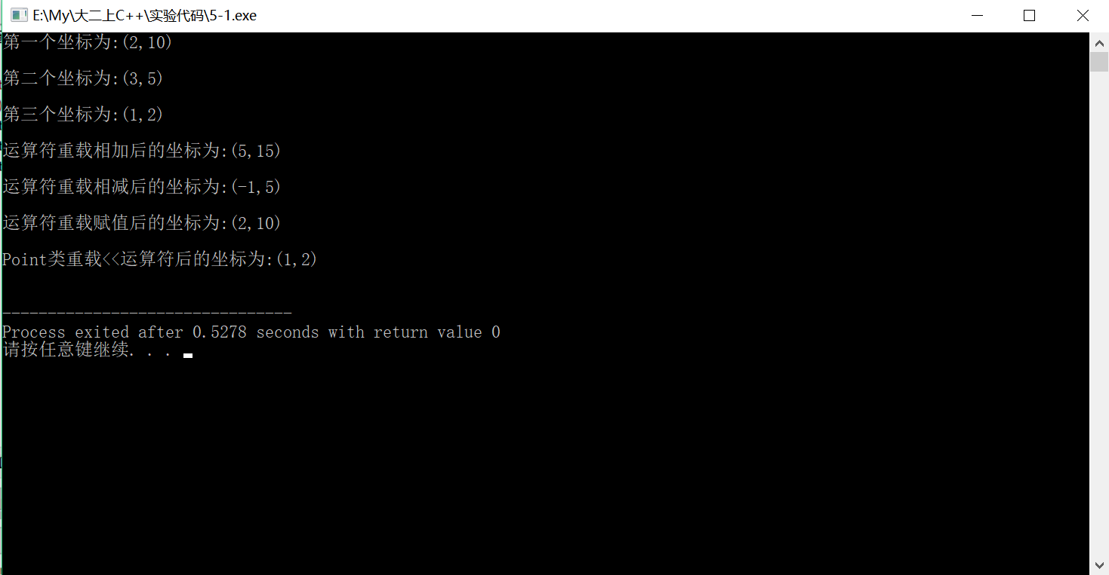
(2)#include<iostream>
using namespace std;
class vehicle{
public:
vehicle(){}
~vehicle(){}
virtual void Run() const{
cout<<"vehicle start running..."<<endl;
}
virtual void Stop() const{
cout<<"vehicle stop running..."<<endl;
}
};
class bicycle:public vehicle{
public:
void Run() const{cout<<"bicycle start running..."<<endl;}
void Stop() const{cout<<"bicycle stop running..."<<endl;}
};
class motorcar:public vehicle{
public:
void Run() const{cout<<"motorcar start running..."<<endl;}
void Stop() const{cout<<"motorcar stop running..."<<endl;}
};
void fun(vehicle *ptr){
ptr->Run();
ptr->Stop();
}
int main(){
vehicle v;
bicycle b;
motorcar m;
fun(&v);
fun(&b);
fun(&m);
return 0;
}
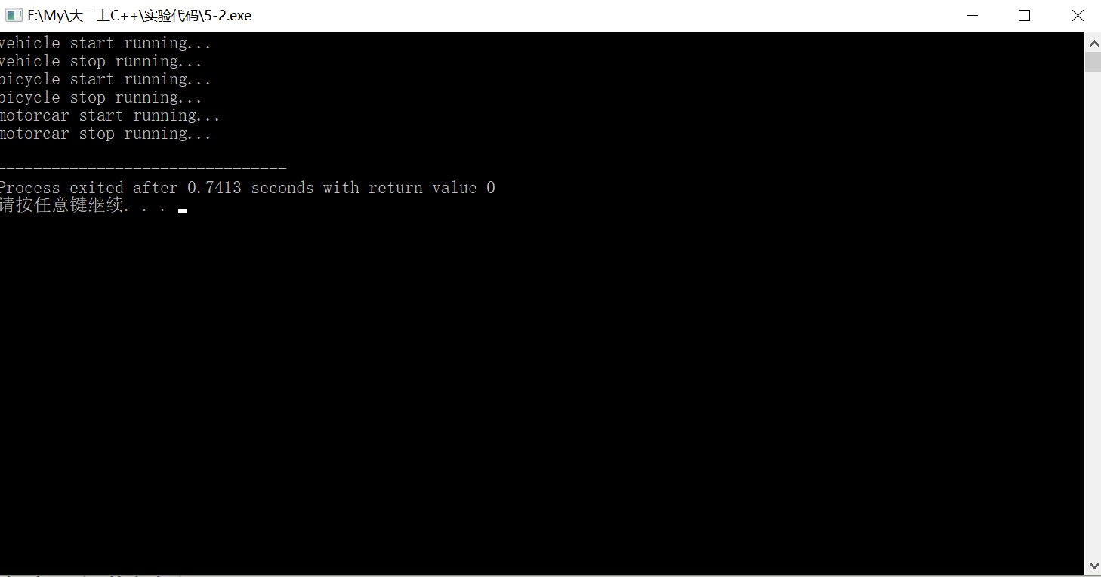
- 多态:是指相同的消息被不同类型的对象接收时导致不同的行为.
实现多态的方法:静态绑定和动态绑定.
虚函数:是动态绑定的基础，虚函数必须是非静态的成员函数.
运算符重载:是对已有的运算符赋予多重含义，使同一个运算符作用于不同类型的数据时导致不同的行为.
前++:单目运算符，重载函数没有形参.
后++:单目运算符，重载函数需要有一个整型参数.
实现运算符重载的方式:运算符重载为成员函数和非成员函数.
- 实验结果的分析与评价（该部分如不够填写，请另加附页）
运算符重载以及多态实现了很多的功能，掌握后可以更加简便地计算和实现功能.
注：实验成绩等级分为（90－100分）优，（80－89分）良，(70-79分)中，（60－69分）及格，（59分）不及格。

